LEZIONE 21

Nomi
Un nome è una sequenza di caratteri usata per denotare simbolicamente un oggetto.
L'uso dei nomi realizza un primo meccanismo elementare di astrazione:
- Astrazione sui dati: la dichiarazione di una variabile permette di introdurre un nome simbolico per una locazione di memoria, astraendo sui dettagli della gestione della memoria.
- Astrazione sul controllo: la dichiarazione del nome di una funzione (procedura) permette di associare un nome simbolico a una sequenza di comandi. Questa possibilità è essenziale nel processo di astrazione procedurale.

Le entità denotabili sono gli elementi di un linguaggio di programmazione a cui posso assegnare un nome:
- entità i cui nomi sono definiti dal linguaggio di programmazione (tipi primitivi, operazioni primitive, …)
- entità i cui nomi sono definiti dall'utente (parametri, procedure, tipi, costanti simboliche, classi, oggetti, …)

Binding
Un binding è un'associazione tra un nome e un'entità del linguaggio di programmazione.
Le regole di visibilità (scope) sono quelle regole che mi definiscono quelle porzioni del programma in cui un binding particolare è attiva, ovvero dove riesco a riferire quel nome e tramite il nome riesco ad accedere a quell'entità.
Il binding time definisce il momento temporale nel quale viene definita una associazione e nel quale vengono prese le decisioni relative alla gestione delle associazioni (ovvero delle scelte di progetto che caratterizzano quel legame).
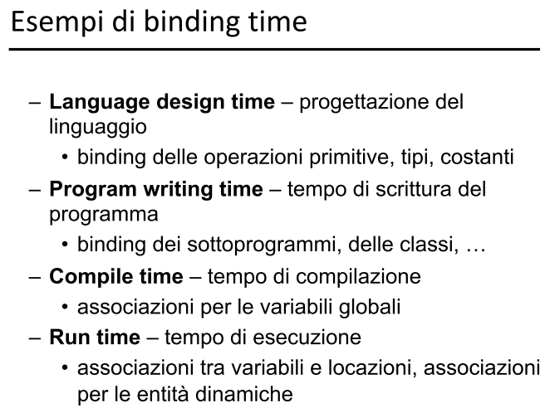
Si parla di static (dynamic) binding è solitamente utilizzato per fare riferimento a una associazione attivata prima (dopo) aver mandato il programma in esecuzione.
I linguaggi “compilati” cercano di risolvere il binding staticamente.
I linguaggi “interpretati” cercano di risolvere il binding dinamicamente.

Ambiente
E' la struttura a run-time che ci permette di risolvere i binding.
L'ambiente è quella struttura dati a tempo di esecuzione che mi permette di risolvere le associazioni tra un nome e l'entità associata a questo. In ogni specifico punto del programma l'ambiente mi dice cosa è collegato ad un determinato nome.
Questo significa che deve essere presente nella macchina astratta.
L'ambiente viene creato al momento dell'esecuzione di un programma.
Le dichiarazioni sono quel costrutto linguistico che permette di dire che sto introducendo nuove associazioni nell'ambiente.
Quanto introduco una variabile tramite una dichiarazione sto dicendo anche la portata (scope) della dichiarazione.

I costrutti linguistici che operano nell'ambiente, ovvero che permettono di introdurre nuove dichiarazioni, sono i blocchi.
Un blocco è quella regione testuale all'interno del programma in cui è possibile fare delle dichiarazioni. ( In C e Java sono le {} mentre in Ocaml è il Let ).
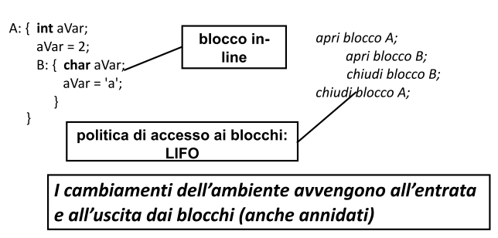
Se ho parentesi { creo un nuovo ambiente, ogni volta che ho } chiudo l'ambiente associato.
3 tipi di ambiente:
- Ambiente locale: l'insieme delle associazioni dichiarate localmente e nel caso di metodi e procedure sono comprese le eventuali associazioni relative ai parametri.
- Ambiente non locale: associazioni dei nomi che sono visibili all'interno del blocco ma non dichiarati nel blocco stesso.
- Ambiente globale: associazioni per i nomi usabili da tutte le componenti che costituiscono il programma.

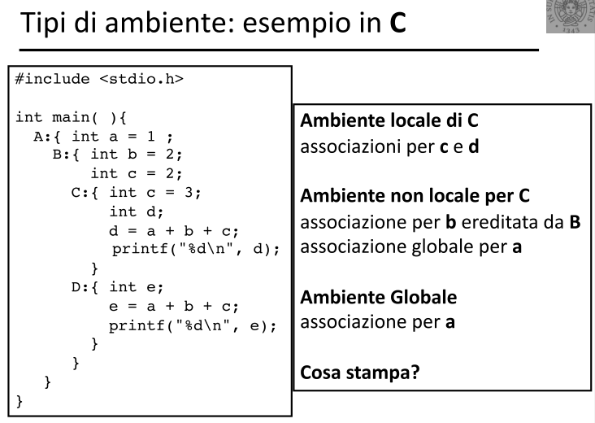
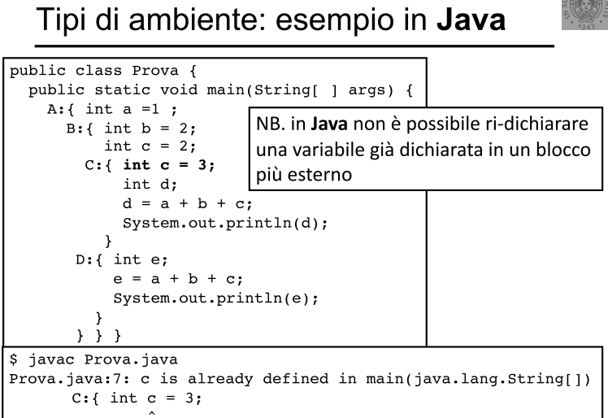

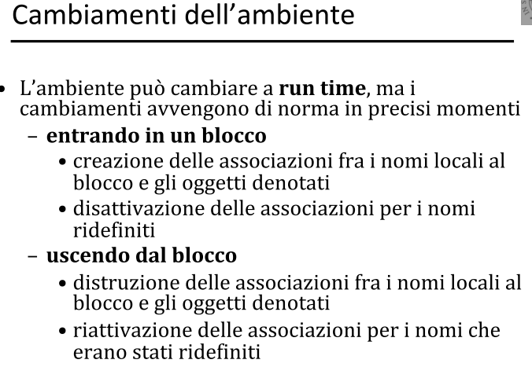
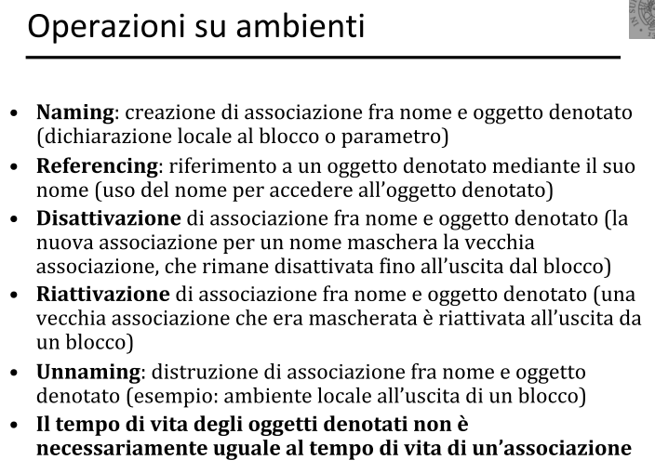

Implementazione dell'ambiente
Un ambiente possiamo vederlo come una collezione di binding (legami).
Esempio env = { x → 25, y → 6 }
Astrattamente possiamo vederlo come una funzione di tipo:
Ide → Value + Unbound
L'uso della costante Unbound permette di rendere la funzione totale.
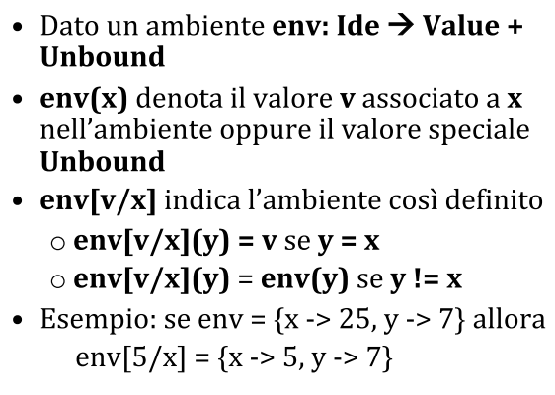

Implementazione semplice
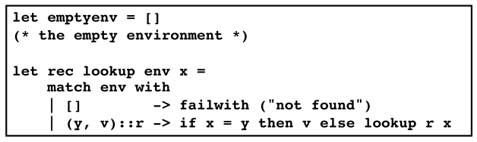

Implementazione più estesa

Scope
Lo scope di un binding definisce quella parte del programma nella quale il binding è attivo.
2 tipidi regole di visibilità:
- scope statico: è determinato dalla struttura sintattica del programma.
- scope dinamico: è determinato dalla struttura a tempo di esecuzione.

Una dichiarazione locale in un blocco è visibile: in quel blocco e in tutti i blocchi in esso annidati (salvo ri-dichiarazioni dello stesso nome e si parla di shadowing).
